Sottomarino Fecia di Cossato S 519
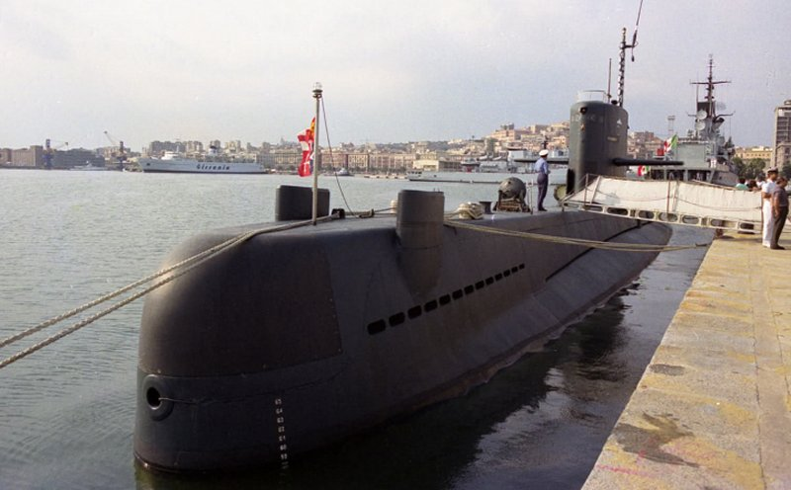
Sottomarino Fecia di Cossato ormeggiato a Cagliari nel 1990
Nome | Sottomarino Fecia di Coossato |  | 
Classe | Sauro I° serie
Numero Unita | 2 ( Nazario sauro - Fecia di Cossato )
Identificazione | S 519
ITU | I A F C
Base
Motto | Nobis Ardua
Cantieri | Fincantieri s.p.a. – Cantieri di Monfalcone (GO) Italia
Varata | Impostata 15 novembre 1975 – Varata 6 novembre 1977
In servizio | 5 novembre 1979 – Bandierra di Combattimento La Spezia il 26 giugno 1982
Dislocamento | In emersione 1.456 t - In immersione 1.630 t
Lunghezza | 63,8 metri
Diametro | 6,8 metri
Altezza | 5,7 metri
Propulsione | 3 motori diesel Grandi Motori Trieste 210.16-NM da 3.650 hp totali
 | 1 Motore elettrico Magneti Marelli da 2,72 MW
Numero eliche | 1 elica a 7 pale
Velocità max | In emersione 12 nodi - In immersione 20 nodi
Autonomia
Equipaggio | 49 uomini, di cui 6 ufficiali
Armamento | 6 Tubi lanciasiluri da 533 mm con 12 siluri A184 o 24 mine
Disarmo | Ultimo ammaina bandiera La Spezia 31 marzo 2005
Radiato | 1º aprile 2005
_{Pag. 000}

